清城龙塘清远市亿宝物资回收有限公司“11·25”一般中毒窒息事故调查报告

清城区人民政府事故调查组

目 录

一、事故基本情况 - 1 -
（一）事故相关单位基本情况 - 1 -
（二）事故现场相关人员基本情况 - 2 -
（三）合同（协议）签订情况 - 3 -
（四）事故现场勘察情况 - 3 -
（五）事故经过 - 5 -
（六）善后处置情况 - 6 -
（七）直接经济损失情况 - 6 -
（八）监管部门职责 - 6 -
二、事故原因及性质 - 7 -
（一）直接原因 - 7 -
（二）间接原因 - 7 -
（三）事故性质认定 - 9 -
三、事故责任认定及处理建议 - 9 -
（一）免于追究责任人员 - 9 -
（二）建议给予行政处罚（处理）的单位和个人 - 9 -
（三）其他建议 - 10 -
四、事故整改和防范措施建议 - 11 -

清城龙塘清远市亿宝物资回收有限公司“11·25”一般中毒窒息事故调查报告

2024 年 11 月 25 日 20 时许，位于高新区浩良工业园的清远市亿宝物资回收有限公司 A3 车间内，工人在进行罐体污泥清理作业时，发生中毒窒息事故。事故造成1人死亡，2人受伤。

根据《中华人民共和国安全生产法》和《生产安全事故报告和调查处理条例》（国务院令第493号）的有关规定,清城区人民政府成立由区应急管理局、区工信局、市公安局清城分局、区总工会、市生态环境局清城分局等有关单位人员组成清城龙塘清远市亿宝物资回收有限公司“11·25”一般中毒窒息事故调查组（以下简称“事故调查组”）。事故调查组经调查取证、现场勘察，查清了事故发生原因，认定事故性质，明晰事故责任，提出处理建议及防范措施。
经调查认定，清城龙塘清远市亿宝物资回收有限公司“11·25”一般中毒窒息事故是一起生产安全责任事故。

一、事故基本情况

（一）事故相关单位基本情况

1.清远市亿宝物资回收有限公司（简称亿宝回收公司）。类型：有限责任公司（自然人投资或控股）；统一社会信用代码：914418027224194879；法定代表人：金山；经营范围：回收、加工（按环保部门要求进行）：废旧五金、覆铜板边角料及电线、电缆；销售：本单位加工的产品、汽车配件：纸制品、铝制品的批发和零售；货物或技术进出口（国家禁止或涉及行政审批的货物和技术进出口除外)。（依法须经批准的项目，经相关部门批准后方可开展经营活动）。注册资本：贰仟万元人民币；成立日期：2000年11月9日；住所：清远市清城区龙塘镇浩良工业园 (G1200520)；登记机关：清远市清城区市场监督管理局。排污许可证；证书编号914418027224194879001C；有效期限：自2022年9月19日至2027年9月18日止。

2.罗某和（亿宝回收公司厂区三个车间（包括涉事车间）承租者及管理者），男，身份证号：44180219740******1，住址：清远市清城区******。

3.王某伟（A3车间实际控制人），男，身份证号：41150319860******2，住址：河南省信阳市平桥区******，涉事车间实际负责人。

（二）事故现场相关人员基本情况
1.付某（死者），涉事车间工人，男，身份证号：41302319800******8，住址：河南省信阳市平桥区******。
2.杨某广，涉事车间受伤工人，男，身份证号：41302319640******0，住址：河南省信阳市平桥区******。
3.王某伟，涉事车间实际控制人、受伤人员，男，身份证号：41150319860******2，住址：河南省信阳市平桥区******。
4.付某亮，涉事车间工人，男，身份证号：41282119871******4，住址：河南省确山县任店镇******。

（三）合同（协议）签订情况
1.2021年9月15日，罗某和与另外两名自然人组成合作联合体承租亿宝回收公司厂区三个车间（包括涉事车间），再以亿宝回收公司名义对外出租车间，厂区内日常生产经营管理由罗某和实际负责。
2.2024年11月，王某伟与罗某和签订《租赁合同》，以每月5万元承租亿宝回收公司A3车间。

（四）事故现场勘察情况
1.亿宝回收公司厂区共有4间车间，其中自用1间，其余3间出租，涉事车间为A3车间。
2.涉事罐体（如图1）为塑料材质、圆柱状，规格2米*2米，罐体顶部有直径约60厘米圆状罐口，其用于废水收集。
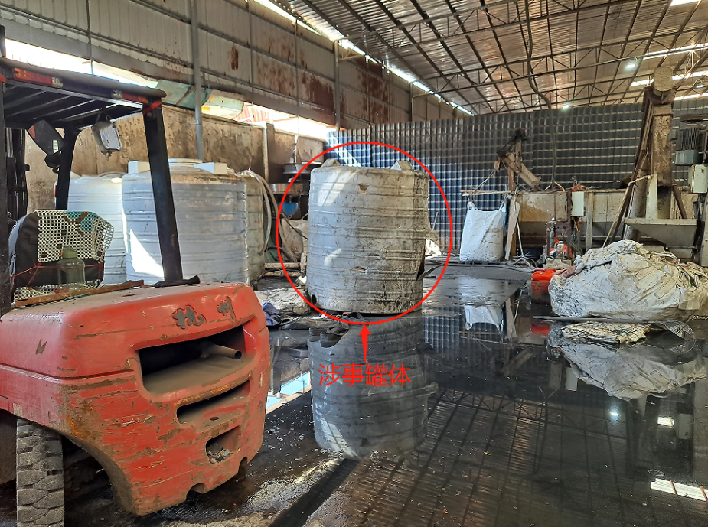

图1 涉事罐体

3.生产工艺
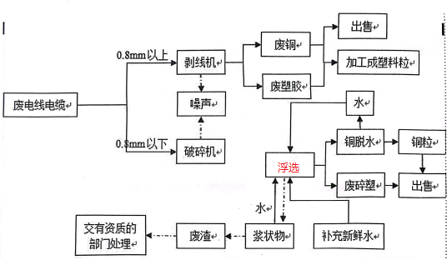
图2 废电线电缆回收工艺和产污节点图
该起事故发生在生产工艺中的浮选环节。
4.经清城区环境监测站对涉事罐体内的废水进行取样检测，检测结果为废水状态呈黑色、浑浊、强臭，氨氮含量31.9㎎/m³、总氮含量232㎎/m³，其含量已超出《工作场所有害因素职业接触限值》（GBZ 2.1—2007）界定标准，导致废水收集罐内含有大量耗氧气体和其它有害有毒物质。
5.经调查，事故伤亡人员及救援人员均不同程度出现头晕、窒息等症状，以及龙塘镇卫生院对付某死亡原因推断为不明原因气体中毒，符合有毒有害气体中毒窒息伤害的症状表现。

（五）事故经过
2024年11月25日19时，付某亮与付某、杨某广在进行清洗废旧塑料作业。20时，付某开始清理昨天已经被堵塞在废水收集罐内抽水泵。20时18分，付某亮驾驶叉车将付某、杨某广移送到罐顶；20时20分，付某、杨某广在罐顶清理积水；20时21分，付某亮驾驶叉车用吊绳将付某移送进入罐内清理污水，杨某广负责在罐顶接装污水的水桶；20时22分，付某开始清理罐内淤泥；20时28分，杨某广发现付某在罐内倒卧，并呼喊付某亮进行救援。付某亮爬上罐顶见事故发生后，立即打电话通知王某伟到现场；同时，杨某广通过叉车吊绳进入罐体内救援。约20点30分，王某伟跑到现场，并进入罐体内救援。随后付某亮发现付某、杨某广、王某伟晕倒在罐内，马上跑去宿舍叫在场员工参与救援，约20时35分，付某亮驾驶叉车将罐体捅破，并使用刀具将罐体破开洞口（0.8米*0.8米）。现场人员把付某、杨某广、王某伟救出，并立刻开展进行抢救和拨打120电话。约20时55分，医护人员将付某、杨某广、王某伟送往医院救治。

（六）善后处置情况
经医院抢救，付某抢救无效死亡；王某伟情况危殆，经ICU抢救后已出院休养；杨某广眼部受伤，经治疗后已康复，相关的善后事宜已妥善处理完毕。

（七）直接经济损失情况
经统计，事故造成直接经济损失约170万元。

（八）监管部门职责
高新区管委会在 2022 年至 2024 年期间，按照年度检查计划和有关专项检查要求，对亿宝回收有限公司累计安全生产检查3次，共发现安全隐患 33项并已督促该企业全部落实整改。但在日常检查中工作不够细致，对亿宝回收有限公司存在日常管理不到位和“以包代管”行为没有及时发现并督促其整改。

二、事故原因及性质

（一）直接原因
1.设备的不安全状态。涉事罐体内氨氮含量超标并与其它有毒有害物质混合，客观上形成了中毒和窒息的半密闭设备有限空间。
2.人的不安全行为。清污作业人员在进行有限空间作业前没有采取“先通风，再检测，后作业”措施和佩戴气体防护用具，违规进入含有毒有害气体的罐体进行清污作业导致事故发生；施救人员在未做好自身安全防护、佩戴救援器材的情况下盲目施救，造成事故后果扩大。

（二）事故相关单位存在的问题
1.王某伟作为A3车间实际控制人，没有履行本单位安全生产主体责任。一是未按照《广东省安全生产条例》第十四条规定制定本单位的安全生产操作规程，并建立健全和实施相关安全生产规章制度，安全生产管理不落实；二是在进行有限空间作业时，未按照《广东省安全生产条例》第三十五条规定落实现场安全管理制度，现场安全生产管理缺失，未能对涉事罐体内存在超量有害有毒物质的安全隐患及时发现并排除；三是未落实《生产安全事故应急条例》第五条规定，制定和实施本单位的生产安全应急救援预案，从业人员应急救援培训不到位，导致出现救援人员的盲目施救行为。
2.亿宝回收公司安全生产管理混乱，日常监管形同虚设。一是公司制定的各部门安全生产责任制只为应付职能部门检查，基本没有落实到位，存在相关安全生产方面的文件、规章制度的制定和发布存在弄虚作假、假冒法人签名等行为；二是存在以包代管行为，对承租单位的安全生产工作统一协调、管理不到位，没有督促承租单位按照企业制定的《生产安全事故应急预案》开展有限空间事故现场处置方案进行演练；三是公司法定代表人金山对其自身安全生产职责和安全生产管理工作不清晰、少参与。
3.罗某和作为亿宝回收公司厂区三个车间（包括涉事车间）承租者及管理者，存在以包代管行为，对承租单位的安全生产工作统一协调、管理不到位，没有督促承租单位按照亿宝回收公司制定的《生产安全事故应急预案》开展有限空间事故现场处置方案进行演练。

（三）事故性质认定
经事故调查组调查认定：清城龙塘清远市亿宝物资回收有限公司“11·25”一般中毒窒息事故是一起生产经营单位安全生产主体责任不落实，员工安全意识不足，盲目施救而引发的生产安全责任事故。

三、事故责任认定及处理建议

（一）免于追究责任人员
1.付某，对废水收集罐存在危险因素辨识不够，防范安全风险意识不足，未做好安全防护措施的情况下进入在带有害有毒气体和其它物质的废水罐内进行清污作业，其对事故发生负有责任。鉴于付某已死亡，建议免予追究其责任。
2.杨某广，对废水收集罐存在危险因素辨识不够，防范安全风险意识不足，未做好安全防护措施的情况下进入在带有害有毒气体和其它物质的废水罐内对付某进行盲目施救，其对事故发生负有责任。鉴于杨某广已受伤，建议免予追究其责任。

（二）建议给予行政处罚（处理）的单位和个人
1.王某伟作为A3车间实际控制人，未落实安全生产管理职责，未健全安全生产规章制度，对作业现场缺乏有效管理，对从业人员安全生产培训教育不落实，对事故的发生负有主要责任。鉴于王某伟在本次事故中因救人过程中中毒受伤，并情况危殆，其本人受到了深刻教训，建议由清城区应急管理局依据《安全生产法》第一百一十四条第一款规定对其作出从轻或减轻的行政处罚。
2.亿宝回收公司及其法人代表金山，安全生产主体责任落实不到位，存在“以包代管”行为，对承租单位的安全生产工作统一协调、管理不到位，建议由清城区应急管理局依据《安全生产法》第一百零三条第二款规定对其作出行政处罚。
3.罗某和作为亿宝回收公司厂区三个车间（包括涉事车间）承租者及管理者，存在“以包代管”行为，对承租单位的安全生产工作统一协调、管理不到位，建议由清城区应急管理局依据《安全生产法》第一百零三条第二款规定对其作出行政处罚。

（三）其他建议
1.建议高新区管委会加强日常安全生产检查工作力度，及时发现区域内企业存在的安全隐患并消除。
2.建议高新区管委会组织相关职能部门对亿宝回收公司开展安全生产检查工作，对该公司存在安全生产管理混乱，弄虚作假行为进行查处。
3.另查实，付某亮存在属于无证操作叉车的违规行为，建议高新区管委会相关职能部门给予处理，防止事故发生。

四、事故整改和防范措施建议

（一）要坚持以人民为中心的发展理念，贯彻落实习近平总书记关于安全生产和应急管理的重要指示精神，牢固树立红线意识，进一步增强做好安全生产工作的紧迫感和责任感。各地监管部门和企业要深刻吸取事故教训，对照事故暴露出的问题，深入查摆监管部门和企业存在的安全管理问题和漏洞，及时研判安全风险，举一反三，主动担责，进一步压实各方安全责任，履行好“促一方发展、保一方平安”的政治责任。

（二）亿宝回收公司要结合本企业相关场所的特点和相关技术标准，完善有针对性的应急预案，配备安全有效的救援装备，并组织开展经常性应急演练，切实提高从业人员的应急意识和自救互救能力，进一步加强对厂区内承租单位的安全生产检查、隐患整改工作，切实提高企业的本质安全，并将落实情况在2025年4月前书面报高新区管委会。

（三）各相关行政部门要对主管的行业领域严格履行安全生产监管职责，针对企业员工自救互救基本常识匮乏等问题，专题开展有限空间、危险化学品、电气设备设施等应急知识安全宣传教育，切实发挥事故举一反三的警示教育作用。

2025年2月13日

1. 《广东省安全生产条例》第十四条：生产经营单位应当具备有关法律、行政法规和国家标准或者行业标准规定的安全生产条件；不具备安全生产条件的，不得从事生产经营活动。生产经营单位应当制定安全生产操作规程，并建立健全和实施下列安全生产规章制度： （一）全员安全生产责任制度和安全生产考核、奖惩制度； （二）安全生产岗位检查、日常安全检查和专业性安全检查制度； （三）安全风险分级管控和隐患排查治理制度，重大危险源管理制度； （四）安全生产资金投入和设备、设施保障制度； （五）具有较大危险、危害因素的生产经营场所、设备和设施的安全管理制度以及危险作业管理制度； （六）安全生产教育、培训和持证上岗制度； （七）劳动防护用品配备和使用管理制度； （八）事故报告、应急救援和调查处理制度； （九）安全生产管理台账、档案制度。
2.《广东省安全生产条例》第三十五条：生产经营单位进行爆破、吊装、动火、临时用电、悬吊、挖掘、建设工程拆除作业，临近高压输电线路、输油（气）管线、通信光（电）缆作业，有限空间作业和国家规定的其他危险作业，应当执行相关作业管理规定以及本单位作业管理制度，落实下列现场安全管理措施： （一）对作业现场进行安全风险识别，确认现场作业条件符合安全作业要求； （二）制定作业方案或者安全防范措施，设置安全警示标志； （三）按照规定开具安全作业票证，并对安全作业票证进行现场查验确认； （四）确认作业人员的上岗资质、身体状况及配备的劳动防护用品符合安全作业要求； （五）向作业人员说明危险因素、安全作业要求和应急措施； （六）安排专门人员进行现场安全管理，确保操作规程的遵守和安全措施的落实。
3. 《生产安全事故应急条例》第五条：县级以上人民政府及其负有安全生产监督管理职责的部门和乡、镇人民政府以及街道办事处等地方人民政府派出机关，应当针对可能发生的生产安全事故的特点和危害，进行风险辨识和评估，制定相应的生产安全事故应急救援预案，并依法向社会公布。生产经营单位应当针对本单位可能发生的生产安全事故的特点和危害，进行风险辨识和评估，制定相应的生产安全事故应急救援预案，并向本单位从业人员公布。
4. 《广东省安全生产条例》第三十六条第四款：生产经营单位对承包单位、承租单位的安全生产工作统一协调、管理，定期进行安全检查，发现安全问题的，应当及时督促整改。
5. 《广东省安全生产条例》第三十六条第四款：生产经营单位对承包单位、承租单位的安全生产工作统一协调、管理，定期进行安全检查，发现安全问题的，应当及时督促整改。
6. 《安全生产法》第一百一十四条第一款 发生生产安全事故，对负有责任的生产经营单位除要求其依法承担相应的赔偿等责任外，由应急管理部门依照下列规定处以罚款: （一）发生一般事故的，处三十万元以上一百万元以下的罚款；
7. 《安全生产法》第一百零三条第二款：生产经营单位未与承包单位、承租单位签订专门的安全生产管理协议或者未在承包合同、租赁合同中明确各自的安全生产管理职责，或者未对承包单位、承租单位的安全生产统一协调、管理的，责令限期改正，处五万元以下的罚款，对其直接负责的主管人员和其他直接责任人员处一万元以下的罚款；逾期未改正的，责令停产停业整顿。
8. 《安全生产法》第一百零三条第二款：生产经营单位未与承包单位、承租单位签订专门的安全生产管理协议或者未在承包合同、租赁合同中明确各自的安全生产管理职责，或者未对承包单位、承租单位的安全生产统一协调、管理的，责令限期改正，处五万元以下的罚款，对其直接负责的主管人员和其他直接责任人员处一万元以下的罚款；逾期未改正的，责令停产停业整顿。

